vue-cli安装以及搭建vue项目详细步骤

vue-cli 是vue.js的脚手架，用于快速自动生成vue.js+webpack的项目模板，这样大大降低了webpack的使用难度。下面是详细的安装步骤

方法/步骤

1. 1

第一步，检查node.js是否安装，通过命令提示符，node -v   npm -v查看，如果没有请先安装node.js,如下图.

[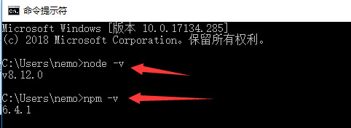](http://jingyan.baidu.com/album/67662997a5176254d51b841a.html?picindex=1)

1. 2

第二步，把npm换成cnpm，

命令行输入npm install -g cnpm --registry=https://registry.npm.taobao.org

然后cnpm -v查看版本，如下图

[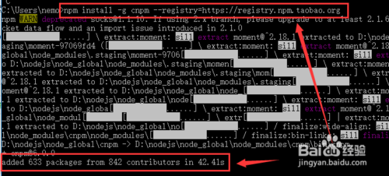](http://jingyan.baidu.com/album/67662997a5176254d51b841a.html?picindex=2)

[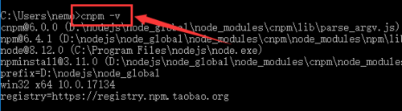](http://jingyan.baidu.com/album/67662997a5176254d51b841a.html?picindex=3)

1. 3

第三步，全局安装webpack，

使用命令工具输入cnpm install webpack -g。

使用webpack -v查看版本

如果webpack版本4以上，需要安装webpack-cli 依赖

使用命令工具输入cnpm install webpack webpack-cli -g 如下图

[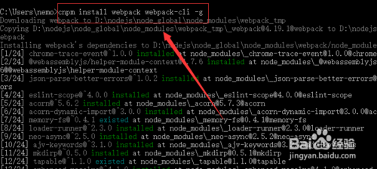](http://jingyan.baidu.com/album/67662997a5176254d51b841a.html?picindex=4)

[vue-cli安装以及搭建vue项目详细步骤](http://jingyan.baidu.com/album/67662997a5176254d51b841a.html?picindex=5)

1. 4

第四步，安装vue-cli

使用命令工具输入cnpm install vue-cli -g

使用vue -V（这个Ｖ大写），如下图

[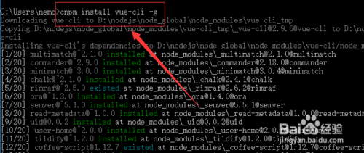](http://jingyan.baidu.com/album/67662997a5176254d51b841a.html?picindex=6)

[vue-cli安装以及搭建vue项目详细步骤](http://jingyan.baidu.com/album/67662997a5176254d51b841a.html?picindex=7)

1. 5

第五步，上面步骤安装完后，就可以利用vue-cli初始化vue项目

在你想要安装项目的而目录下输入vue init webpack projectname（projectname是你项目的名称），

Project name:——项目名称

Project description:——项目描述

Author:——作者

Vue build:——构建模式，一般默认选择第一种

Install vue-router?:——是否安装引入vue-router，这里选是，vue-router是路由组件,后面构建项目会用到

Use ESLint to lint your code?:——这里强烈建议选no 否则你会非常痛苦，eslint的格式验证非常严格，多一个空格少一个空格都会报错，所以对于新手来说，一般不建议开启，会加大开发难度

Setup unit tests with Karma + Mocha 以及Setup e2e tests with Nightwatch这两个是测试，可以不用安装

如下图

[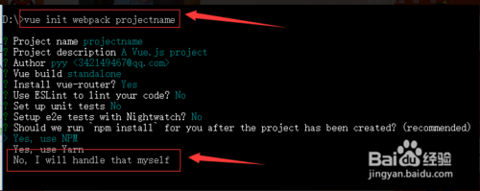](http://jingyan.baidu.com/album/67662997a5176254d51b841a.html?picindex=8)

1. 6

第六步，选择上一张图片的NO,I will handle that myself（通过上下方向键来选择，按enter选中）

然后输入cd projectname(你自己取得项目名称)

然后再输入cnpm install

如下图

[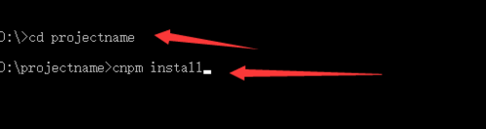](http://jingyan.baidu.com/album/67662997a5176254d51b841a.html?picindex=9)

[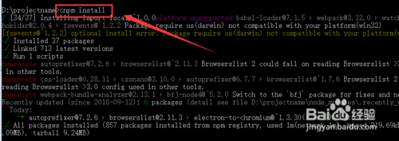](http://jingyan.baidu.com/album/67662997a5176254d51b841a.html?picindex=10)

1. 7

第七步，输入cnpm run dev

最后在网址打开http://127.0.0.1:8080/如下图

[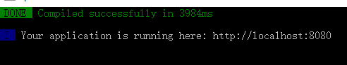](http://jingyan.baidu.com/album/67662997a5176254d51b841a.html?picindex=11)

[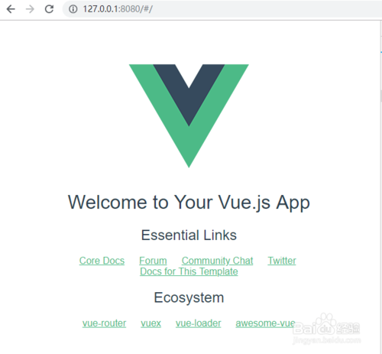](http://jingyan.baidu.com/album/67662997a5176254d51b841a.html?picindex=12)

1. 8

最后附上项目的结构目录，如下图

END

注意事项

* 这是一个从安装到搭建的步骤，希望对大家有帮助，安装vue-cli后，**新建项目从第五步开始就行了。**